**实践教学活动简报**

**马克思主义学院 2017年 5月 13日**

**观溧水天生桥 扬中华文化**

15土木工程 朱平平 陈露露

2017年5月13日，在金陵科技学院马克思主义学院的组织下，我们前往溧水天生桥开展课外主题实践教学活动。天生桥展现了古代劳动人民的聪明才智和古代桥梁建筑建造的辉煌成就。很荣幸我们能够借此机会考察当地民俗，感受祖国灿烂文化。

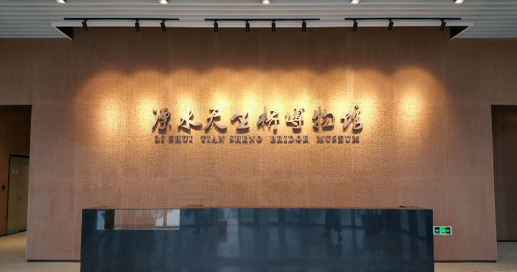**一、溧水天生桥博物馆**

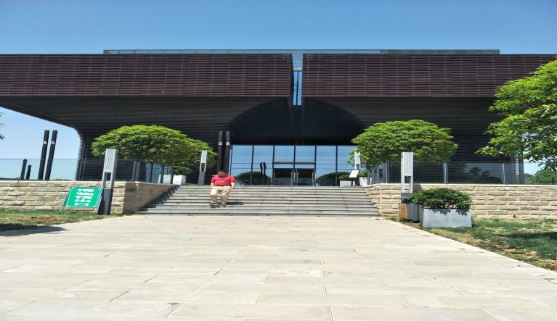走近博物馆，映入眼帘的是桥的形态，犹如长虹卧波，主体颜色采用褐色，与胭脂河两岸岩土颜色相统一。博物馆陈列区分为序厅、主题展示区、溧水古城展示区等。主题展览区展示胭脂河开凿背景、过程、技术、作用及运河沿线风情景观以及蒲塘庙会、骆山大龙、明觉铁画等溧水特色民俗；溧水古城展示区依据清光绪《溧水县志》卷首绘图制作微缩模型，还原清代光绪年间溧水县城格局。

**二、胭脂河**

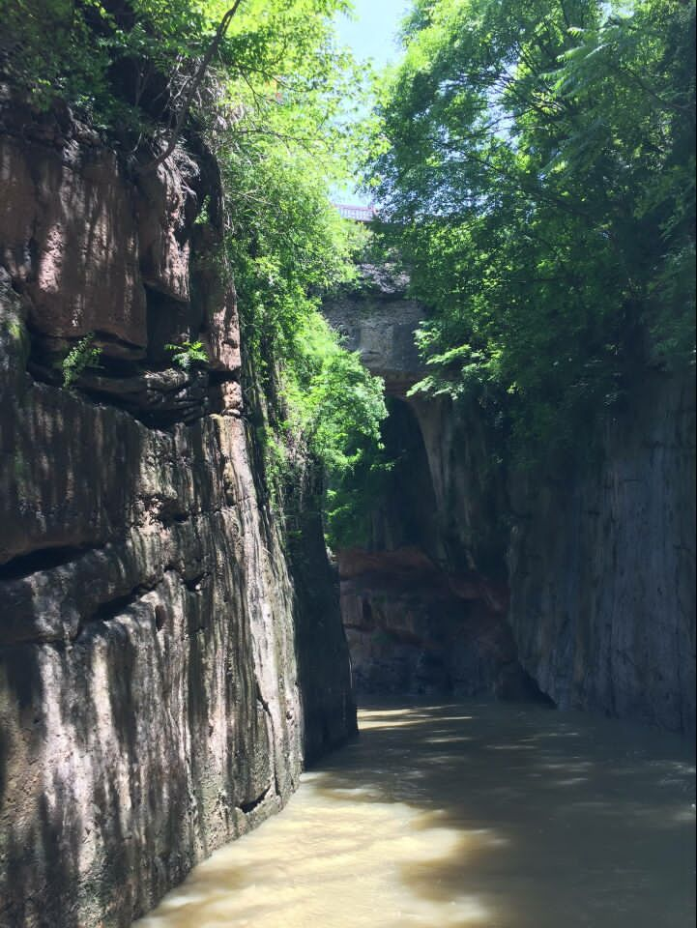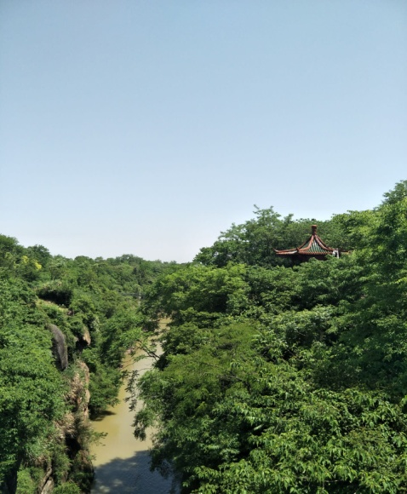胭脂河是当年朱元璋为方便运送物资花费了很大的人力物力修筑的一条人工运河。胭脂河是秦淮河的上源，从胭脂河顺流而下就可以到达南京夫子庙的秦淮河。由于在开凿胭脂河的时候地下有很多红色的砂石，使河水呈褐红色，很像胭脂的颜色，所以叫胭脂河。“焚石凿河”使得山岗岩石夹杂着紫红，犹如妇女用的胭脂。其实，这是由于岩石中含有的铁质被氧化的结果。胭脂河共有天生峡、胭脂峡和隐秀峡三峡。

**胭脂河上——天生桥**

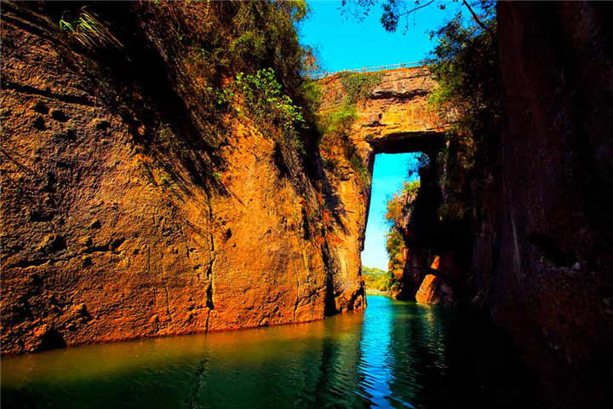天生桥在胭脂河上，是溧水的名胜风景区。当时开凿运河的时候，是先把两边的河道挖开，最后才把桥底下的岩石凿开的，成了天然的桥，整座桥就是几块巨大的岩石，没有任何的辅助设施，堪称奇观。现在为方便游人观光已加上了水泥桥面和护栏。后人口口相传的天生桥，现在已开发成了风景区，景色秀丽，空气宜人。

**胭脂河上——悬索桥**

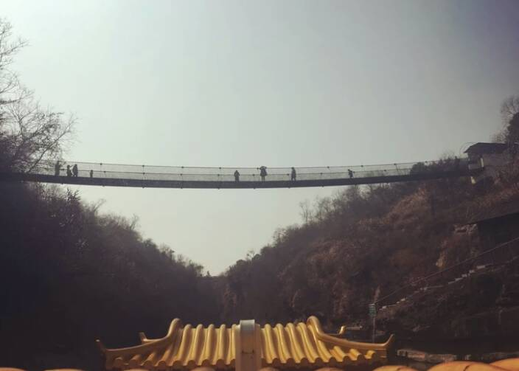 胭脂河上悬索桥，是用8根钢缆悬挂在胭脂河上的钢筋水泥浇筑物上，2002年建成，全长64米，宽2米，高20余米。在旅游景区，是全省第一，国内罕见。

**三、动物园**

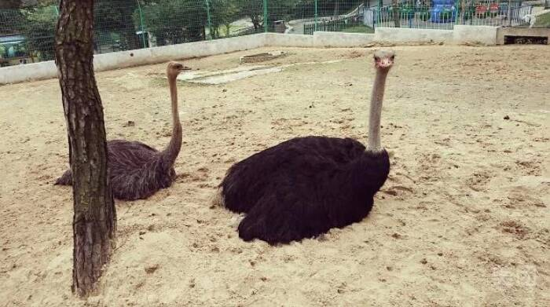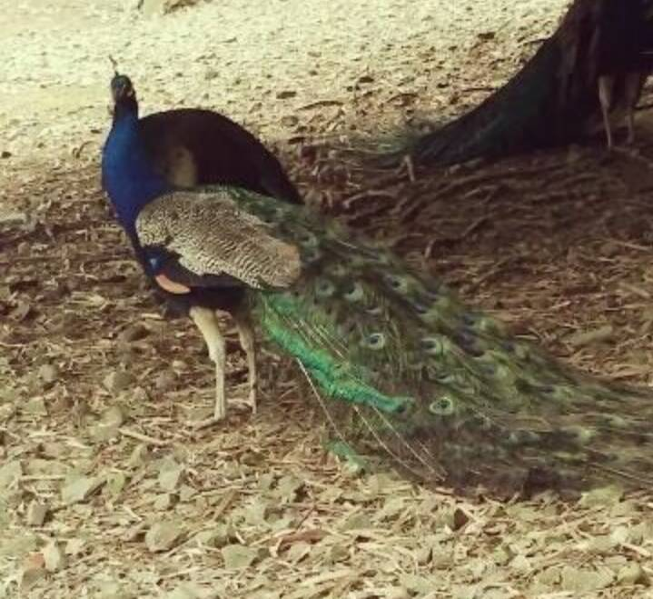 天生桥景区有个小型的动物园，有孔雀、猴子、鸵鸟等动物，虽然数量不多，但个个活蹦乱跳、活泼可人，引来众人驻足。尤其是鸵鸟，细细的两条长腿支撑着它硕大的身躯来回的奔跑，如此矫健、轻盈、和谐，绝不会因为比例失衡而跌倒，同它拍照，它也不怯场，反而摆出各种“pose”配合大家的求奇心里，人与动物的和谐相处在这小小的细节上得到完美诠释。

**四、枕腰石**

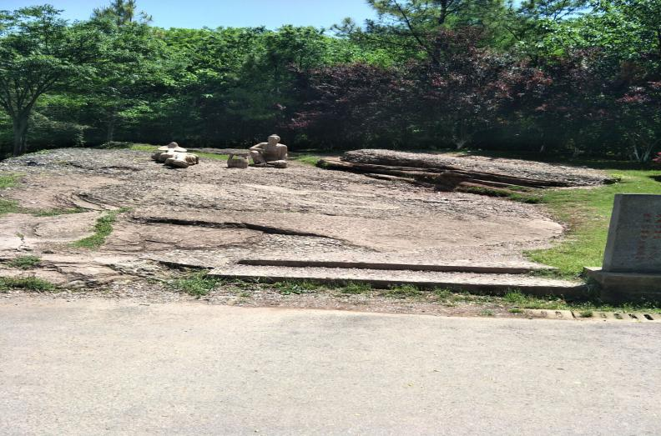两块巨型石块就是传说中的枕腰石，当年民工劳累一天，腰乏体累，躺在石上休息，第二天就感觉好多了。一传十，十传百，民工纷纷前来验证，果然灵光，于是认为是奇石。其实道理很简单，这两块巨石表面构造，就像现在小区里都有的鹅卵石健身道路，有按摩穴位，舒筋活血之功效。

1. **感悟总结**

参观完整个溧水天生桥风景区，我们领略了文物的价值与保护，中华文化的博大精深。作为大学生，我们应当是弘扬传统文化、传承中华文明的有力倡导者，应当摒弃文化糟粕、借鉴先进文明，在保护与传承中弘扬传统文化，发展中国特色社会主义文化。因此我们必须把握人类前进的方向，坚持用发展的眼光来看待中华文化；必须把握世界文化的潮流，坚持用修身的方法来学习中华文化；必须把握科学发展的大势，坚持用正面的方式来宣传中华文化。

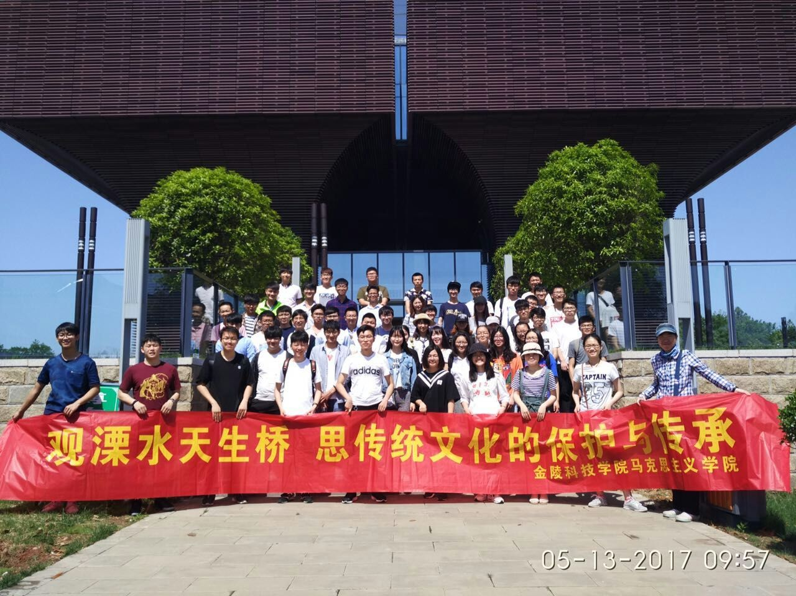

**指导老师：邢晓红**